技术规格书
型号 | 专业显示器 | VD98N
显示单元 | 对角线尺寸(inch） | 98″
 | 背光类型 | LED
 | 分辨率 | 3840×2160
 | 色彩 | 10bit–1.07B
 | 视角 | 垂直上下178°,水平左右178°(CR＞10)
 | 响应时间 | 8ms
 | 对比度 | 1200:1
 | 亮度 | 500cd/m2
 | 像素间距 (mm) | 0.5622(H)x0.5622(V)
 | 屏幕活动域（mm） | 2158.848(H)x1214.352(V)
系统 | CPU | RK3288 四核Cortex-A17 主频1.8GHz Mail-T764
 | 内存 | DDR 2GB
 | 硬盘 | EMMC 8GB
 | 系统 | Android
 | 接口 | DC×1,LAN×1,USB×2,HDMI×1,TF×1,3.5mm×1(earphone&mic)
电源 | 电源要求 | AC100V-240V,50/60Hz
 | 功耗 | 240W
 | 能源效率 | ≥2.0cd/W(符合国家能效标准节能等级Ⅰ级)
运行环境 | 运行温度 | 0℃～40℃
 | 运行湿度 | 10～90% RH (无凝露)
物理特性 | 机身颜色 | 黑色
 | 机身材质 | 钣金
 | 净重 | 约为115KG
 | 毛重 | 约为125G
 | 外形尺寸（mm） | 2800×1348×800（含底座）
附件 | 交流电源线、保修卡、合格证、说明书
外形尺寸图 | 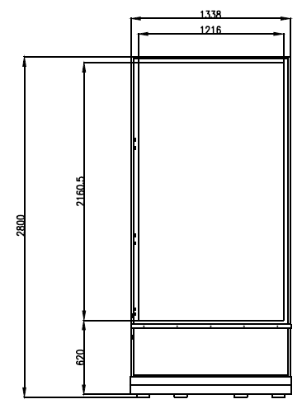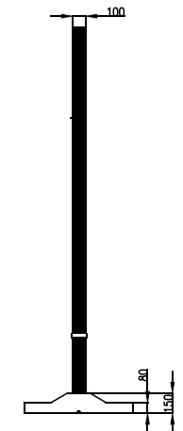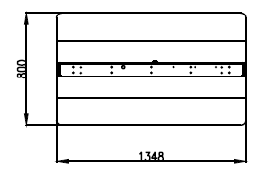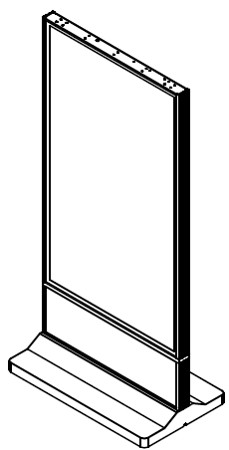

提示：
作为我们不断完善，改进产品的一部分，本公司保留不必预先通知就更改设计的权利。以上性能规格的数值为产品设备的标称值。个体产品的数值与这些数值可能有些出入。

